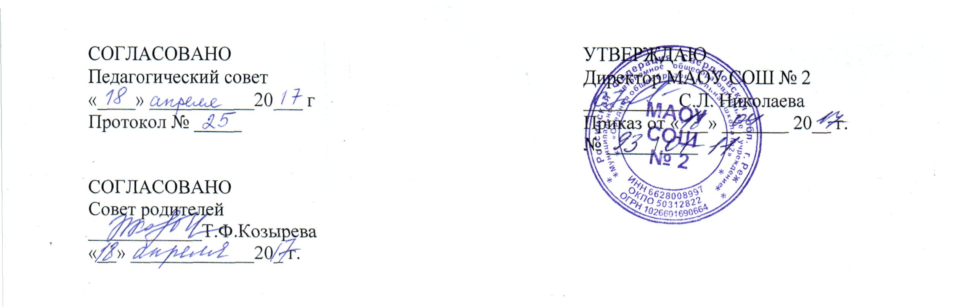  СОГЛАСОВАНО  Педагогический совет  «____» ___________20___ г  Протокол № _____ | УТВЕРЖДАЮ  Директор МАОУ СОШ № 2  __________С.Л. Николаева  Приказ от «___» _______ 20__ г.  № _____/____
СОГЛАСОВАНО
Совет родителей
____________Т.Ф.Козырева
«__» _____________20_ г.

ПОЛОЖЕНИЕ
о порядке предоставления и использования
электронных учебников в МАОУ СОШ № 2

1. Общие положения.
1.1 Настоящее Положение разработано в соответствии с Федеральным законом "Об образовании в Российской Федерации" от 29.12.2012 N 273-ФЗ на основании Инструкции об учете библиотечного фонда (Министерство культуры РФ Приказ от 08.10.2012 № 1077 «Об утверждении Порядка учета документов, входящих в состав библиотечного фонда»), Министерство образования и науки РФ Приказ от 31 марта 2014 г. № 253 «Об утверждении федерального перечня учебников, рекомендуемых к использованию при реализации имеющих государственную аккредитацию образовательных программ начального общего, основного общего, среднего полного образования».
1.2 Целью настоящего положения является создание условий для максимального обеспечения учебниками и учебной литературой обучающихся МАОУ СОШ № 2, в том числе и электронной, осваивающих учебные предметы, курсы, дисциплины (модули) (ч.3 ст.35 Закона).

2. Порядок формирования учебного фонда электронных учебников школьной библиотеки.
2.1. Комплектование учебного фонда электронных учебников происходит на основе Федеральных перечней учебников, рекомендованных и допущенных Министерством образования и науки РФ для использования в образовательном процессе.
2.2 Фонд учебной литературы комплектуется на средства бюджетных ассигнований федерального бюджета, бюджета Свердловской области и местного бюджета, а также иных средств в пределах федеральных государственных стандартов, образовательных стандартов.

3. Порядок предоставления в пользование электронных учебников и учебных пособий обучающимся, осваивающим учебные предметы, курсы, дисциплины (модули) в пределах федеральных государственных образовательных стандартов, образовательных стандартов
3.1 Электронные учебники и учебные пособия бесплатно предоставляются в пользование на время получения образования. Обучающиеся в обязательном порядке обеспечиваются учебной литературой в печатном виде и (или) PDF версией.
3.2 PDF версии учебников выдаются заведующей библиотекой, классными руководителями или учителем-предметником. Факт выдачи каждому обучающемуся фиксируется в формуляре на выдачу учебников.
3.3 В том числе PDF версии учебников обучающиеся могут самостоятельно получить через сайт школы.
3.4Электронные учебники предоставляются на добровольной основе и не являются обязательными для использования всеми обучающимися.
3.5 Электронные учебники предоставляются обучающимся в личное пользование и для работы на уроке на срок изучения учебного предмета, курса, дисциплины (модуля).
3.6 Выдача электронных учебников осуществляется заведующей библиотекой по письменному заявлению родителей (законных представителей) и их согласию обеспечить электронным устройством обучающихся для использования электронной версии учебника. Мобильный телефон использовать в виде электронного устройства категорически запрещено.
3.7 Заведующая библиотекой в течение 3-х рабочих дней обязана зарегистрировать обучающегося и выдать логин и пароль под роспись, сделав соответствующую запись в журнале регистрации выдачи электронных учебников.
3.8 После получения логина и пароля обучающийся обязан установить электронные версии учебников на свое устройство.
3.9 Обучающийся не имеет права передавать логины и пароли другим обучающимся, третьим лицам.
3.10 Утерянные обучающимися логины и пароли не восстанавливаются.

4. Порядок организации работы по использованию электронных учебников на уроке.
4.1Обучающиеся обязаны заблаговременно подготовить электронное устройство, на котором будут использоваться электронные учебники к уроку (проверить достаточность зарядки на устройстве, его исправность). Производить зарядку электронного устройства в образовательном учреждении категорически запрещено.
4.2 Ответственность за подготовку к работе, сохранность и бережное отношение к электронным устройствам несут сами обучающиеся и их родители.
4.3 Обучающиеся во время проведения урока имеют право пользоваться электронным устройством только для просмотра страниц электронного учебника. Если учитель заметил использование электронного устройства не по назначению, он вправе запретить пользоваться электронным учебником.
4.4 У обучающихся, замеченных в нарушении пользования электронным устройством не по назначению во время урока, блокируется доступ к электронной версии учебника.
4.5 Обучающийся имеет право использовать на уроке как электронную, так и печатную форму учебника.
4.6 Обучающиеся обязаны соблюдать правила пользования электронными учебниками.
4.7 В случае перехода обучающихся в течение учебного года в другую общеобразовательную организацию, доступ к электронным учебникам блокируется.
4.8 Родители (законные представители) имеют право самостоятельно принимать решение об использовании электронных учебников в образовательном процессе для своего ребенка.
4.9 Администрация образовательного учреждения не вправе заставить родителей (законных представителей) использовать электронные учебники в процессе обучения их детей.

